4. Týden distančního zadávání úkolů 27. 10. 2020
ÚTERNÍ TŘÍDU od 14.00
Druhá a třetí třída ZUŠ
Je podzim, listy hrají nádhernými barvami. Využijeme toho, protože příroda nám v podzimních barvách nabízí báječný úkol pro malířské techniky. V parku si vyberte pár krásných barevných listů a přineste si je domů. Ten, který se vám bude zdát nejkrásnější, se stane předlohou pro dnešní úkol.
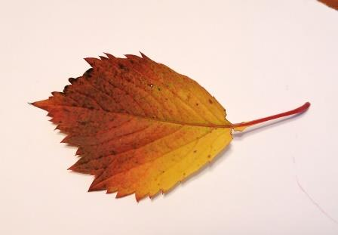

List nejprve nakreslíme lehce tužkou, nemusí být úplně přesně podle vzoru, pokud je menší musíte ho zvětšit! Zakreslete i žilky listu, všimněte si, že připomínají strom bez listí. Když si ho překlopíme, vidíme žilky výrazněji. Většinou má také hlavní kmen a z něj nepravidelně vyrůstají do stran větve a z těch větvičky.
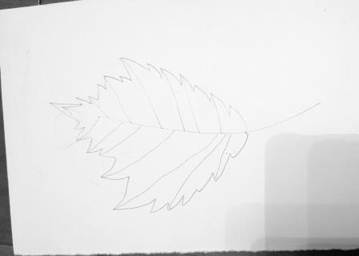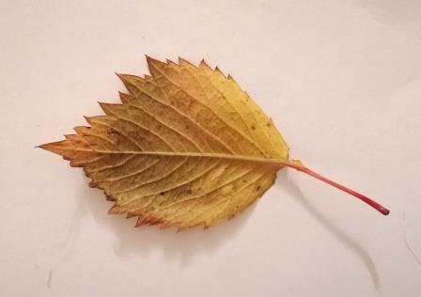

Až si list předkreslíme, připravíme si barvičky. Půlku listu namalujeme mokrou cestou - vodovými barvami (anilinkami) a druhou půlku, zcela odlišně, suchou cestou – pastelkami.
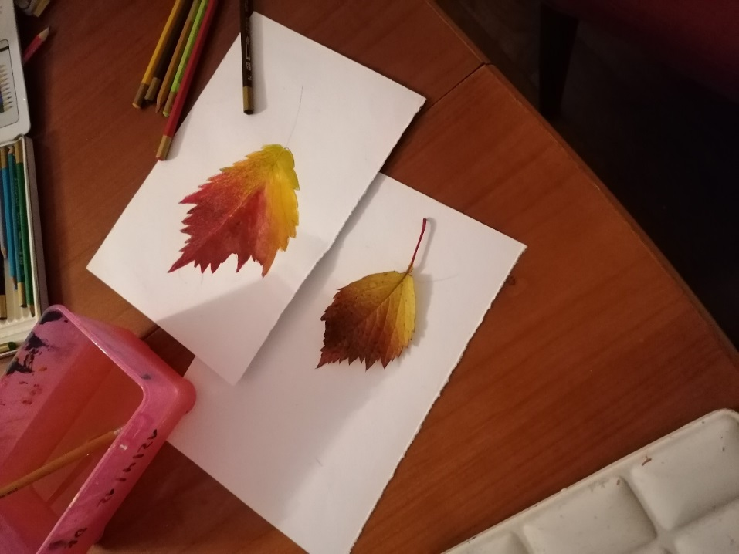
Začněte vodovkami – mokrou cestou. Nebojte se vodovky (nebo anilinky) pořádně rozmokřit ať barvy povolí a jsou syté! Pastelkami začněte naopak lehce, postupným přidáváním a tlakem najdete ty správné tóny, proto také s nimi malbu končíme.
Barevnost obou ploch porovnávejte s dvoumetrovým odstupem. Na obrazy na zdech se také nedíváme zblízka na stole. Až budete spokojeni, vezmete špejli a tuš (černý fix) a list i s žilkami dokreslete.
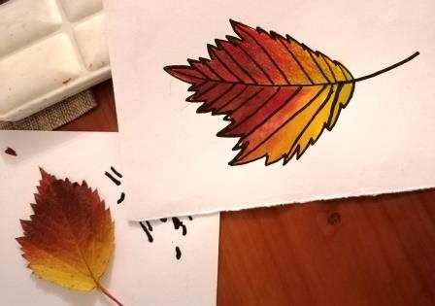

Tento úkol je každoroční, starší ročníky to někdy dělají i třemi až čtyřmi druhy technik (vodovky, tempery, olejový pastel, suchý pastel). Úloha s podzimními listy skvěle tříbí hledání a míchání barev.
Těším se na obrázky, co mi pošlete.
O. Tragan, výtvarka ZUŠ

